GAMINIO TECHNINIŲ DUOMENŲ LAPAS AUTOTRANSFORMATORIUS TTA 230/40A
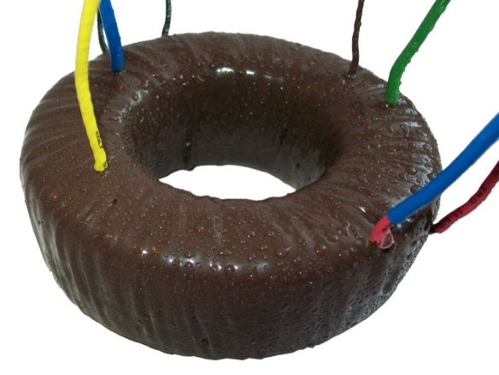

IP 00

Maitinimo įtampa [PRI]: 230V ~50Hz
Maksimalios apkrovos srovė [I_{max}]: 40A
Išėjimo įtampa [SEC]: 187V, 198V, 220V,
230V, 240V, 244V, 254V
Nulinė srovė: 170mA
Transformatoriuje išsklaidyta galia [ΔP] 38W
Temperatura otoczenia [t_{a}] -40ºC÷ +40 ºC
Aplinkos temperatūra [t_{a}]: 40ºC
Matmenys :transformatorius [D/d/h]: 170/60/100mm
Svoris 8,5kg

Atskirų transformatorių parametrai dėl skirtingų šerdžių savybių bei apvijinių laidų gali nežymiai skirtis nuo standartinių. Šie skirtumai neturi įtakos maitinamų įrenginių darbui.

